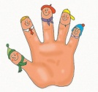
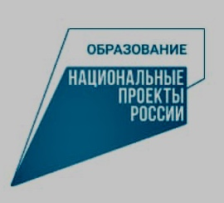 ЗАЧЕМ РАЗВИВАТЬ МЕЛКУЮ МОТОРИКУ У ДЕТЕЙ
Мелкая моторика – это согласованные движения пальцев рук, умение ребенка «пользоваться» этими движениями: держать ложку и карандаш, застегивать пуговицы, рисовать, лепить. Неуклюжесть пальчиков «говорит» о том, что мелкая моторика еще недостаточно развита.
Развивать мелкую моторику можно с помощью специальных пальчиковых упражнений.
Что же происходит, когда ребёнок занимается пальчиковой гимнастикой?
1. Выполнение упражнений и ритмичных движений пальцами индуктивно приводит к возбуждению в речевых центрах головного мозга и резкому усилению согласованной деятельности речевых зон, что, в конечном итоге, стимулирует развитие речи.
2. Игры с пальчиками создают благоприятный эмоциональный фон, развивают умение подражать взрослому, учат вслушиваться и понимать смысл речи, повышают речевую активность ребёнка.
3. Развивается память ребёнка, так как он учится запоминать. Ведь в пальчиковых играх нужно запоминать многое: и положение пальцев, и последовательность движений, да и просто стихи.
4. В результате освоения всех упражнений кисти рук и пальцы приобретут силу, хорошую подвижность и гибкость, а это в дальнейшем облегчит овладение навыком письма.
5. Пальчиковые игры помогают в игре формировать элементарные математические представления.
6. Тренировка движений пальцев и кисти рук повышает работоспособность коры головного мозга, стимулирующим развитие мышления ребенка.
7. Активизируется моторика руки. Тем самым вырабатывается ловкость, умение управлять своими движениями. Пальцы и кисти приобретают хорошую подвижность, гибкость, исчезает скованность движений.

Список использованных источников
https://myintelligentkids.com/
